安徽省中等职业学校优质课教案
课 题 | 徒手肌力评定 | 课程 |  | 康复功能评定学 |  | 课时 |  |  | 1
教学目标 | 通过讲解和练习肌力评定要求，使同学们更好的掌握肌力评定技术、康复功能评定学相关知识，将理论和实际操作更好有机结合，发挥学生的主观能动性，调动学习积极性，有效提升教学效果和教学质量。
教学重点 | 徒手肌力评定分级标准
教学难点 | 各肌肉肌力评定要求体位
教学形式与手段 | 多媒体教学法、讲授法、实训
授课班级 | 18健康服务与管理 |  | 授课教师 |  | 张玲玲 |  | 时间 | 2020年6月1日
授课内容 | - 新课导入  病例导入，异常姿势，骨折术后功能障碍肌力下降、肌力失衡病例图片观看请同学分析其可能原因及危害。  - 新课讲解  （一）、定义  肌力：肌肉主动收缩时产生的最大力量，又称绝对肌力。  - 、评定目的  1、判断肌力减弱的程度和部位  2、协助某些肌肉的得定位和诊断  3、预判肌力失衡引起的损伤和畸形  4、评价肌力增强训练的效果  （三）、评定注意事项  禁忌证适应证：  禁忌证：  关节不稳、骨折愈合不良、急性渗出性滑膜炎、严重疼痛、关节活动范围极度受限、急性扭伤、骨关节肿瘤  适应证：  1、失用性肌肉功能障碍  2、肌源性肌肉功能障碍（肌肉病变，肌肉萎缩）  3、神经源性肌肉功能障碍  4、关节源性肌肉功能障碍  5、其他肌肉功能障碍  6、正常人群的肌肉功能评定（健康人或运动员的体质评定指标）  注意：  时间：疲劳、饱餐、饥饿状态下不可评定。  环境：评定环境宽敞明亮  （四）、分级标准与实训要领  1、分级标准  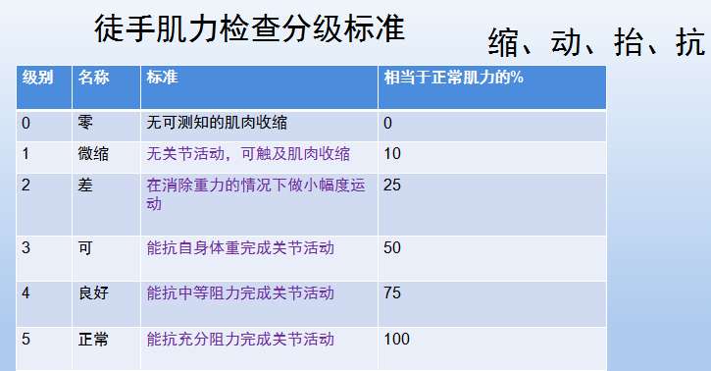  - 实训要领  肩关节前屈0-5级肌力评定具体操作要求  主要受检肌肉有：三角肌、喙肱肌  体位：坐位  方法：  上肢自然下垂，前臂呈旋前位，检查者一手固定患者肩胛骨，另一手于肘关节处施加阻力，令患者上肢向前方举起，  操作：  若患者能克服较大阻力，肩关节前屈达90°，肌力为5级；  能克服较小阻力，肌力为4级；  不施加阻力，令患者屈曲肩关节，若上肢抬举至90°，肌力为3级；  不施加阻力，令患者屈曲肩关节，若上肢抬举不能达到90°，肌力为2级；  若上肢无法抬举，可触摸三角肌前部有无肌肉收缩，有收缩者肌力为1级  无收缩者肌力为0级。  - 课堂练习  学生两人一组进行性实操训练，教师巡视指导。学生在练习的过程中提出疑问和问题，教师进行解答。  - 课程小结  学生和教师分别对本次课程 总结，学生根据自己的学习过程及操作对本次课程进行总结，有哪些优势和不足；教师对学生课堂表现、操作过程、操作方法以及抹法的注意事项进行总结。
课后反思 | 我们从优势以及不足来进行反思课堂，本次课程优势在于，可提高学生的学习参与度和积极性；增加了学生动手操作的时间；但是在此次课程中也存在着不足， 针对学生积极性，应该丰富课堂教学趣味性，提高学生职业素养，让学生更加热情、积极的参与到康复技能的学习中来。

